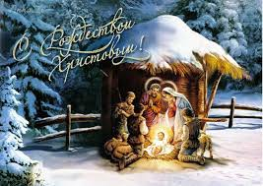

Акция
«Рождественский перезвон»

Рождество — самое важное и радостное событие в христианской жизни. Готовились всегда к Рождеству с большой ответственностью.
Все работы прекращались за несколько дней до праздника: считалось, что в противном случае год пройдет без отдыха, в тяжелых трудах. Зажиточные люди считали своей обязанностью помогать в эти дни беднякам: раздавали милостыню и устраивали у себя богадельни. И сегодня каждый старается провести этот день лучше, чем любой другой: подарить добро и любовь близкому человеку, стать чище и добрее, а самое главное — приблизиться к Богу.
Вот и специалистами отделения психолого-педагогической помощи семье и детям, прихожанами церкви Иоанна Предтечи, а также представителями казачества и предпринимателями станицы Боковской были собраны Рождественские подарки. Настоятель храма иерей Александр Левчик и психолог отделения Иванова М.Н. 13 января 2020 года посетили многодетные семьи и семьи с детьми-инвалидами, поздравили их с праздником и вручили наборы с продуктами питания, хлебобулочные изделия, сладости и игрушки. Пожелали всем мира и радости в светлый праздник Рождества Христова!

